三、力
1．（三明市）下列说法正确的是（）
A．投出去的铅球落地前受到重力和推力
B．马拉车前进，马对车施力，同时车也对马施力
C 两个物体不接触，就不会有力的作用
D．地球对人有吸引力，但人对地球没有吸引力
2．（岳阳市）关于力的知识，下列说法中错误的是（）
A．小孩推墙时，他也受到了墙的推力
B．用力握小橡皮球，球变瘪了，表明力可以改变物体的形状
C．足球运动员踢球时，球由静止变为运动，表明力可以改变物体的运动状态
D．只有直接接触的物体之间，才能发生力的作用
3．（绍兴市）下列现象或事例中，不能说明力的作用效果的是（）
A．墙内开花墙外香 B．树枝在风中摇曳
C．向上抛出的石块落回地面 D．铅球在地面上越滚越慢
4．（烟台市）（多选题）重为G的气象探测气球，在空中匀速下落过程中，不慎掉出一个重为G₀的小物体，之后气球又匀速上升。假若气球在上升或下降过程中，所受浮力大小均为F，空气阻力大小均为f，那么（）
A．F＋f = G B．F－f = G₀ C．G₀=2f D．F＝2 G₀
5．（遂宁市）关于同一直线上二力的合成，下列说法中正确的是（）
A．两个力的合力不能为零
B．两个力的合力可能小于其中较小的一个力
C. 两个力的合力一定大于或等于其中较小的一个力
D．两个力的合力一定大于其中较大的一个力
6．（岳阳市）水平放置的水桶重 300N，一人用250N的力竖直向上提水桶，则水桶受到的合力大小为（）
A．50N B．550N C．ON D．250N
7．（03安徽）观察下面的三幅图，可得出的结论是：＿＿＿＿＿＿＿＿＿＿＿。
A．手对桌子作用一个力，桌子也对手作用一个力
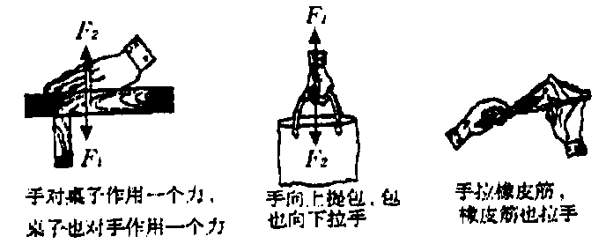
B．手向上提包，包也向下拉手
C．手拉橡皮筋，橡皮筋也拉手

8．(03广东) （多选）下列关于重力的说法，正确的是 ( )
A．重力的大小可以用弹簧测力计直接测量
B，重力的方向是竖直向下的
C重力在物体上的作用点叫做重心
D．重力的单位是千克
9．（乌鲁木齐市）将小石块竖直向上抛出，它向上运动的过程中只受重力和空气阻力作用，则小石块所受合力是（）
A．大于重力，方向向上 B．等于重力，方向向下
C．小于重力，方向向下 D．大于重力，方向向下
10．(03龙岩)一个重100N的物体静止在水平地面上。当用60N的力竖直向上提它时，物体所受的合力是（ ）
A．40N，方向竖直向上 B．40N，方向竖直向下 C．0N D．条件不足，无法确定
11．(03福建三明)下列说法正确的是（）
A．投出去的铅球落地前受到重力和推力的作用
B．马拉车前进，马对车施力，同时车也对马施力
C．两个物体不接触，就不会有力的作用
D．地球对人有吸引力，但人对地球没有吸引力
12．（长沙市）踢出去的足球，在空中运动时，若不计空气阻力，则足球的受力情况是（）
A．只受踢力 B．只受重力
C．既受踢力，也受重力 D．不受踢力，也不受重力
13．（03盐城）关于力的概念，下列说法中错误的是（ ）
A．力是物体对物体的作用
B．物体受力的同时也一定在施力
C．只有直接接触的物体才能产生力的作用
D．力是改变物体运动状态的原因
14．（福州市）2002年 12月，我国发射了神舟四号宇宙飞船，为载人飞行进行了仿真人实验。飞船在轨道上正常飞行时处于“失重”状态，在这种环境中，以下哪个实验不能在地面一样正常进行（）
A．用刻度尺测长度 B．用放大镜看物体
C．用平面镜改变光路 D．用弹簧测力计测物重
15．（南京市）一个物体始终只受到两个力 F₁和F₂的作用，一开始物体处于静止状 态，且F₁=F₂。在t；时间内保持F₁不变，只改变F₂的大小，此过程中物体所受合力的方向始终与F₁方向相同。图中可以表示F₂大小随时间变化的图像是（）
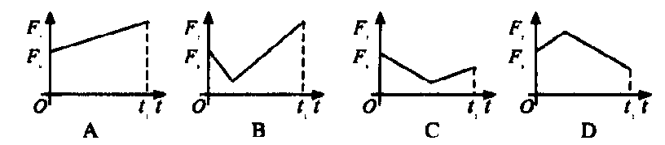
16．（镇江市）弹簧测力计是测量______________的工具。如图所示：甲乙两人用力推对方，两人均向后退，这是因为力的作用是____________________的。
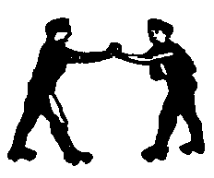
17．(03呼和浩特)物体受到同一直线上两个力的作用，它们的合力方向向东，大小为20N，已知其中一个力的大小为60N，方向向西，则另一个力的大小是__________N，方向___________。
18．（芜湖市）如图所示是实验室里常用的一种测量仪器。 该仪器的名称是_________，其工作原理是________________________。
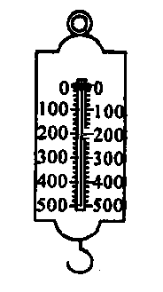
19．（南充市）某工人师傅在水平地面上用800N的力水平向东推动手推车，地面给手推车的阻力为700N，则手推车受到水平方向的合力的大小为________N，方向是_______。
20．（四川省）通过定滑轮向上提升一个重为520N的货物，若提升时，绳对货物的拉 力为580N，则货物受到的合力大小是_______N，方向_________________。
21．（安徽省）观察下面的三幅图，可得出的结论是：___________________________。
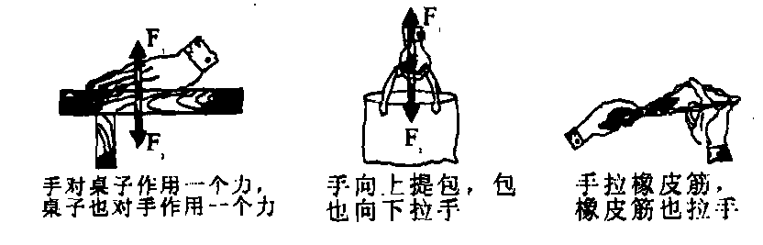
22．（黑龙江省）我国‘’神舟”四号飞船于2002年12月30日凌晨在酒泉载人航天发射场发射升空，试验获得圆满成功。飞船在太空成功完成了数百个运行动作，是通过喷射燃气来实施变轨、姿态确定的（即改变运行高度、运行方向），这是应用了物理学中_________________的原理，而太阳能帆板展开，是为了 __________________。
23．（03成都）通过定滑轮向上提升一个重为520N的货物，若提升时，绳对货物的拉力为580N,则货物受到的合力大小是＿＿＿＿N，方向＿＿＿＿＿。
24．（03永州）一个人用200N的力竖直向上提起150N的水桶，水桶受到的合力大小是 ，方向 。
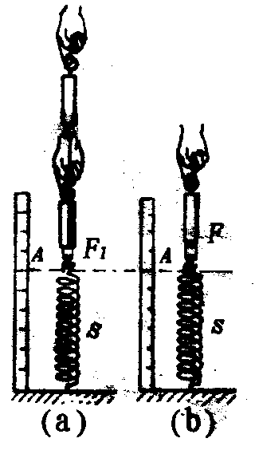
25．(03福建三明)如图A．，两个人用两个弹簧测力计同时竖直向上拉起下端固定的弹簧S，使弹簧伸长至 A位置，两弹簧测力计的示数分别为F₁和 F₂；如图B．，一个人用一个弹簧测力计竖直向上拉弹簧S，也使它的上端到达位置A，这时弹簧测力计的示数是F。两次实验都把弹簧S拉长至A点，说明两次实验中力对弹簧作用所产生的________相同，物理学中就把力F称为力Fl和F₂的______________，这三个力之间的大小关系可以用式子___________来表示。

26．（芜湖市）假期爸爸带小红一起去沙漠地区旅游，途中他们设计了一个应急集水装置（如图所示），其中涉及若干物理知识,请写出其中的两个：①_____________________；
②______________________________。
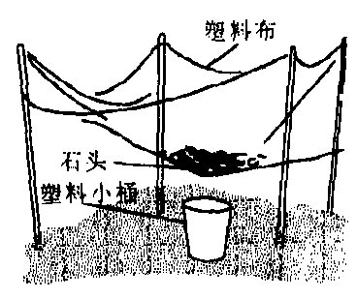
27．（三明市）如图A．，两个人用两个弹簧测力计同时竖直向上拉起下端固定的弹簧S，使弹簧伸长至A位置，两弹簧测力计的示数分别为 F₁和F₂；如图B．，一个人用一个弹簧测力计竖直向上拉弹簧S，也使它的上端到达位置A，这时弹簧测力的示数是F。两次实验都把弹簧S拉长至A点，说明两次实验中力对弹簧作用所产生的_____________相同，物理学中就把力F称为力F₁和F₂的__________，这三个力之间的大小关系可用式子 _______________来表示。
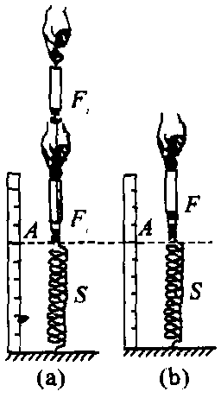
28．（泰州市）跳伞运动员从高空跳下一段时间后匀速下落，若将人和伞匀速下落过程中的受团市委等效为集中在一点．请在图中画出其受力示意图。
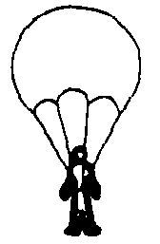
29．(黄石市)如图所示,物体重20N，静小放在斜面上，物体对斜面的压力为15N，用力的图示法把斜面对物体的支持力表示出来。
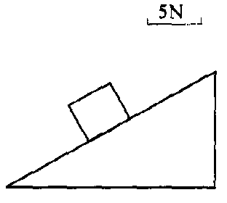
30．（南京市）重20N的小球正从斜面上加速滚下．在图中用力的图示法画出小球受到
的重力。
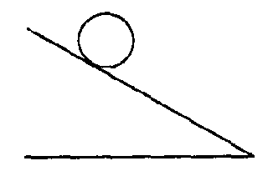
31．（南京市）在水平桌面上的小车，受到一个大小为6N的水平问右的拉力。请用力
的图示法在图中画出这个拉力。
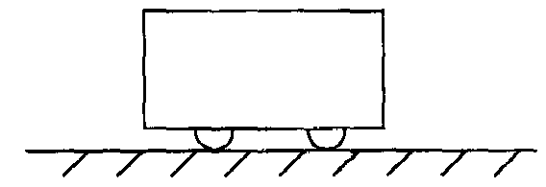
32．（吉林省）重10N的木块沿斜面匀速一滑，图是某同学所画的木块受重力的图
示，其中错误的是：①_______________，②________________________。
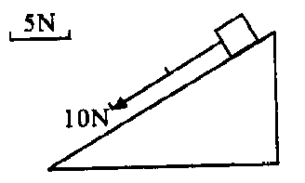
33．（天津市）在一定的拉力范围内，弹簧受拉力时伸长的长度可能与所受拉力的大 小成正比。为了验证这个猜想，给你一根弹簧、一个铁架台、一把较长的刻度尺和几个相同质量的钩码，请你用这些器材设计一个实验验证这个猜想。要求写出实验步骤和需要测量的数据，并设计一个记录数据的表格。
34．（青岛市）根据事物的不足之处，找到改进的方法，在创造学中，这种方法叫做“缺 点列举法”。现在给你一根橡皮筋、一盒0.5N的钩码，请问你能对一只弹簧测力计进行怎
样的改进？请找到一个可改进之处，并写出你的改进办法和改进后的使用方法。注意：不能自己添加其他器材。
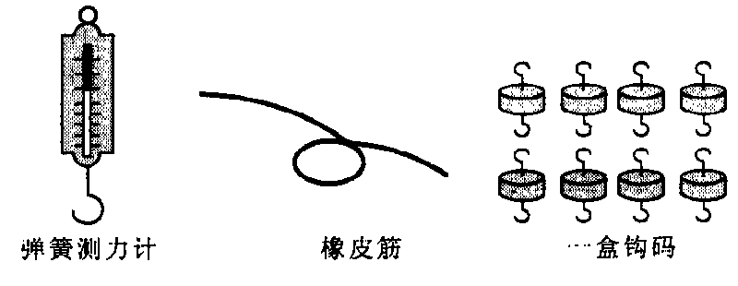
35．（03吉林）重100N的木块沿斜面匀速下滑，图8是某同学所画的木块受重力的图示，其中错误的是：①＿＿＿＿＿＿＿＿＿＿＿＿＿＿＿＿＿；②＿＿＿＿＿＿＿＿＿＿＿＿＿＿＿＿＿＿；
5N
10N

图8

36．(03上海)图中的A．．B．．C．三图分别表示打棒球的三种情况，观察图中的现象可以得出的初步结论是：____。
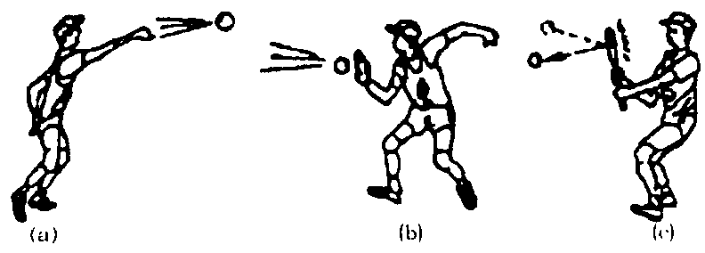

37．（03荆州）在春节期间的拥政爱民活动中，解放军战士吴大海为五保户王大爷扛去质量为50kg的大米，请你用力的图示表示，吴大海匀速行走时，对大米的作用力F。（不计空气阻力，g=10N/kg）
38．（03黄冈）如图是美国轰炸伊拉克的精确制导导弹，正在飞向巴格达.请在图中作出导弹的受力示意图.
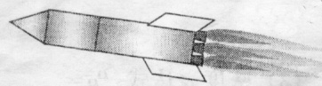

39．（03武汉）力学和光学作图：①如图所示，足球队员已将足球踢向空中，请在图中画出足球在向斜上方飞行过程中某时刻的受力示意图。

40．（03南昌）如图所示，质量为2kg的物体放在水平地面上，请画出它所受重力的图示。

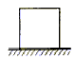

41．（03南京）重20N的小球正从斜面上加速滚下，在图中用力的图示法画出小球受到的重力。

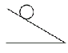
42．（03盐城）如图所示，在光滑水平面上有一物体，受到一水平向右的拉力F=100N，请用力的图示法画出这个力。
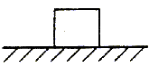
43．(03上海)在图中，物体受到水平地面的支持力为60牛。请按照给定的标度用力的图示法画出物体受到的重力G。
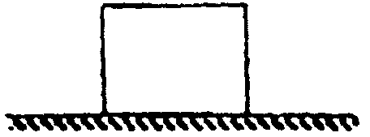
20牛

44．（03泰州）跳伞运动员从高空跳下一段时间后匀速下落，若将人和伞匀速下落过程中的受力等效为集中在一点，请在图5中的P点画出其受力示意图。
图5
P

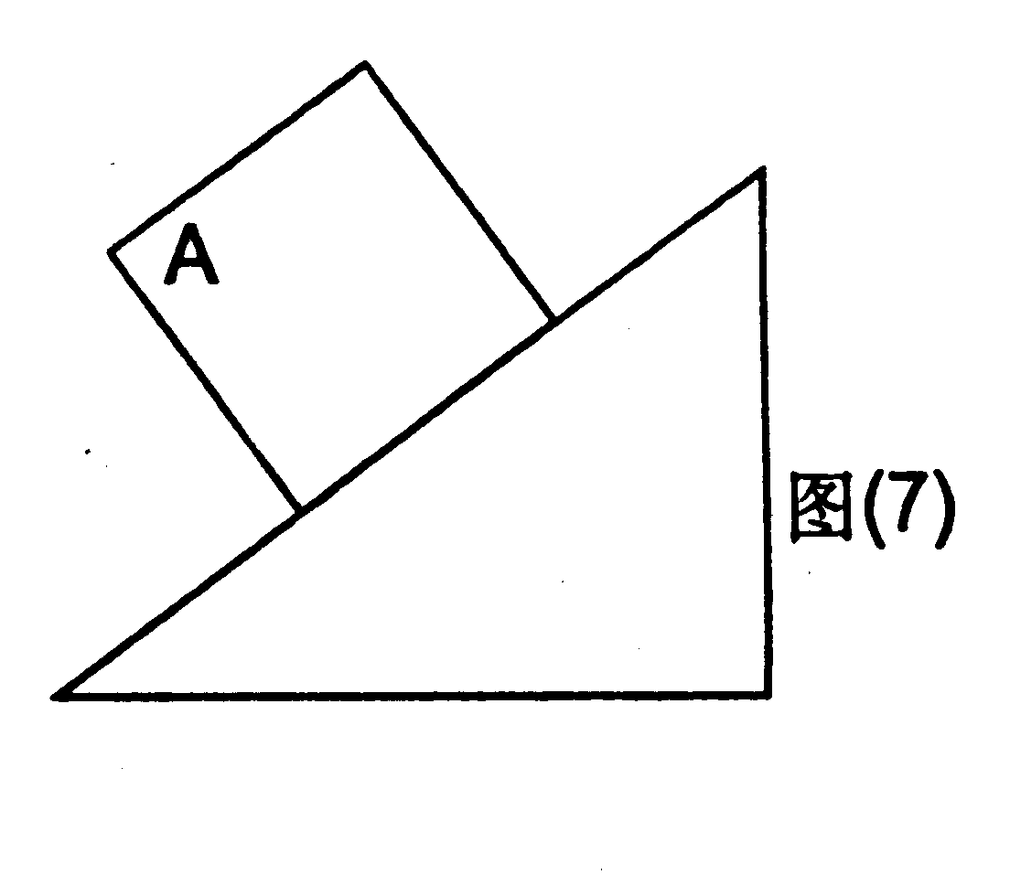
45．（03永州）如图(7)所示，重为15N的物体A静止在斜面上， 试画出该物体所受重力的图示。

四、力和运动
46．（03成都）图1所示的各物体中，所受的两个力是彼此平衡的有（ ）
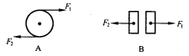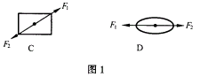
47．（03盐城）下列措施中可以减小摩擦的是（ ）
A．鞋底上制有凹凸的花纹
B．铁轨要铺在枕木上
C．自行车刹车时，闸皮紧压在车圈上
D．在机器的转动部分安装滚动轴承
48．（03吉林）下列事例中，目的是为了增大摩擦的是：
A．给自行车的轴加润滑油 B．在自行车的把套上做出凹、凸花纹
C．在机器的转动部分加装滚动轴承 D．磁悬浮列车行驶时，车身悬在空中
49．(03福建三明)如下图所示，用弹簧测力计水平拉着同一木块，使它分别在水平桌面上和并排在桌面上的几根圆木棍上做匀速直线运动，测力计的示数分别为3N和IN。以下说法正确的是（）
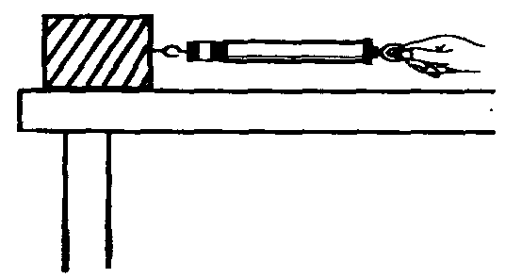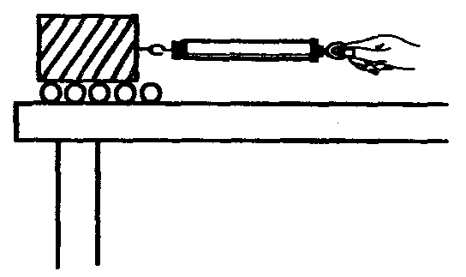
A．用这组实验可以比较滑动摩擦力和滚动摩擦力的大小
B．用这组实验研究摩擦力时要用到二力平衡的知识
C．由这组实验可以得出接触面越光滑，滑动摩擦力越小的结论
D．由这组实验可以得出木块受到的滑动摩擦力和滚动摩擦力的大小分别为3N和IN
50．(03常德)下列物体中，受到平衡力作用的是:（ ）
A．刚开始发射的火箭； B．竖直向上抛出的石子；
C．沿光滑斜面滚下的小球； D．水平公路上沿直线匀速行驶的汽车；
51．(03常德)关于力下列说法正确的是:（ ）
- 人推车向前运动，人对车有作用力，但车对人没有作用力；
- 力产生时一定同时存在施力物体和受力物体；
- 有力作用在物体上，物体的运动状态一定发生改变；
- 两个力的三要素完全相同，这两个力一定是平衡力；
52．(03龙岩)下列现象中，不属于惯性现象应用的是（ ）
A．小刚采用助跑跳远 B．小红拍打衣服去除灰尘
C．小明用力把钢笔中的墨水甩出 D．小丽给自行车轴加润滑油
53．（03南京）牛顿曾说过：“如果说我比别人看得更远的话，那是因为我站在巨人的肩膀上”。在物理学史上，通过分析推理得出牛顿第一定律的实验基础之一是（ ）
A．伽利略斜面实验 B．托里拆利实验
C．马德堡半球实验 D．奥斯特实验
54．（03南昌）一个物体在平衡力作用下，在光滑水平面上做匀速直线运动，当这对平衡力突然消失，则物体将（ ）
A．立即停止运动B．运动速度越来越快
C．速度减慢，最后停止D．仍做匀速直线运动
55．（03南京）一个物体始终只受到两个力F₁ 和F₂的作用，一开始物体处于静止状态，且F₁＝F₂。在t₁时间内保持F₁ 不变，只改变F₂的大小，此过程中物体所受合力的方向始终与F₁方向相同。图中可以表示F₂大小随时间变化的图像是（ ）
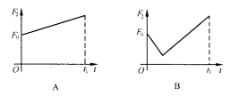
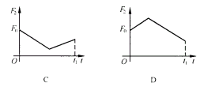

56．（青岛市）下面是小宇收集到的一些物理知识的应用实例，其中是惯性应用的是:（）
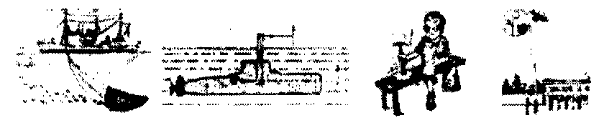
A．捕鱼时，渔民利用电子发声器发出鱼喜欢的声音，诱鱼入网
B．潜水艇下潜后，艇内人员可以用潜望镜观察水面上的情况
C．锤头松了，小字把锤柄的一端在物体上撞击几下，锤头就套紧了
D．星期一学校举行升旗仪式时，使用滑轮使国旗上升
57．（芜湖市）公安部门规定，坐在小汽车前排的司机和乘客都应在胸前系上安全带。这主要是为了减轻下列哪种情况下由于惯性可能对人体的伤害（）
A．高速行驶B，紧急刹车 C．突然起动D．车速太慢
58．（镇江市）空气对运动物体的阻力与物体运动快慢有关，物体运动越快，所受空气阻力越大。设雨滴下落过程中重力不变，在雨滴从云层落到地面过程中，以下对其运动描述正确的是（不考虑风速影响）（）
A．运动越来越快 B．运动先越来越快，后越来越慢
C．整个过程中运动快慢保持不变 D．运动先越来越快，后快慢保持不变
59．（南京市）牛顿曾说：‘’如果说我比别人看得更远的话，那是因为我站在巨人的肩膀上。”在物理学史上，通过分析推理得出牛顿第一定律的实验基础之一是（）
A．伽利略斜面实验 B．托里拆利实验
C．马德堡半球实验 D．奥斯特实验
60．（江西省）在水平路面上做匀速直线运动的汽车，受力情况是（）
A．不受力的作用 B．只受重力的作用
C．只受到重力、支持力的作用 D．受到重力、支持力、牵引力、摩擦力的作用
61．（山东省）一个重 500N的物体，受到500N竖直向上的拉力时，则该物体（）
A．一定处于静止状态 B．一定处于匀速上升状态
C．一定处于匀速下降状态 D． 以上三种状态都有可能
62．（南充市）一架直升飞机正在匀速直线上升，除直升飞机螺旋桨产生的举力F和飞机受到的重力G外，其他力忽略不计，则F与G的大小关系是；（）
A．F= G B．F＜G C．F＞G D．无法判断
63．（重庆市）对静止在水平地面上的汽车，下列分析正确的是（）
A．汽车的重力和地面对汽车的支持力是一对相互作用力
B．汽车的重力和汽车对地面的压力是一对相互作用力
C，汽车的重力和地面对汽车的支持力是一对平衡力
D．汽车对地面的压力和地面对汽车的支持力是一对平衡力
64．（宁波市）如图所示，轮船在海上匀速航行，小明同学在甲板中央竖直向上跳起，则小明下落时（）
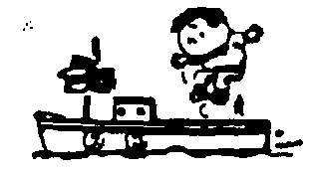
A．仍在起跳点B．在起跳点前 C．在起跳点后D．可能从船后部落水
65．（河南省）有些物理量不能直接测量，实验中我们是想办法通过测量与它大小相 等的量来完成的。下列几个事例中不是应用这种方法的是（）
A．用量筒和水测不规则物体的体积
B．用刻度尺和停表测物体运动的速度
C．用刻度尺和棉线测地图上两地间铁路线的长度
D．用弹簧测力计测木块在水平面上匀速运动时所受的摩擦力
66．（黑龙江省）小红用一水平的力去推水平地面上的桌子，但未推动，这是因为（）
A．推力小于此时桌子受到的摩擦力
B．桌子受到的重力与地面对桌子的支持力平衡，所以桌子水平方向不动
C．小红对桌子的推力等于桌子对小红的推力
D．推力与地面对桌子的摩擦力平衡，合力为零
67．（青岛市）下面是小宇所画的物体在四种情况下所受力的示意图，其中有错误的是（）
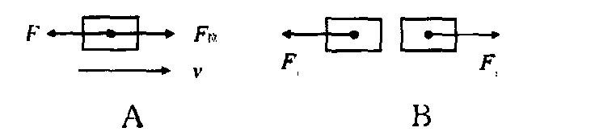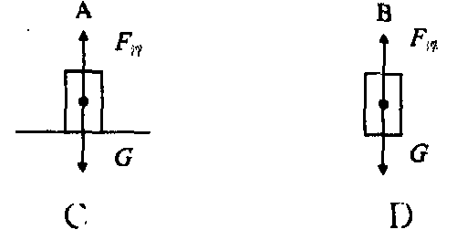
A，在水平面上匀速前进的箱子在水平方向上受的力
B．一对平衡力的示意图
C．放在桌面上的杯子所受到的力
D．浮在水面上的木块所受到的力
68．（青岛市）老师正在讲台上讲课，小丽和同学们正在老师指导下边学习边实验，这 是物理课堂常见的一幕。让我们想象一下，如果教室里的摩擦突然消失，对可能出现的现象，下列说法中错误的是（）
A．同学们稍微活动就会从椅子上纷纷滑到地面上
B．固定吊灯的螺丝从天花板上滑出，致使吊灯落到地上
C，写字时铅笔从手中滑出飘在空中
D．由于太滑，稍一用力桌椅就会在地面上不停地滑着、碰撞着
69．（黄石市）关于力和运动，下列说法中正确的是（）
A．在平衡力的作用下，物体一定静止
B．彼此不接触的物体不可能发生力的作用
C．物体运动的速度越大，惯性越大
D．物体不受到力．运动状态一定不改变
70．（汕头市）如图所示，用F= 6 N的水平向右的拉力匀速拉动物块A时，物块B静止不动，此时弹簧测力计的示数为4N，则物体B所受摩擦力的大小及方向为（）
A．6N，向左 B．4N，向右 C．6N，向右 D．4N，向左
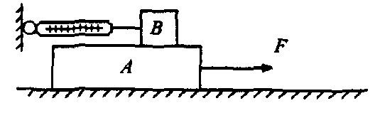
71．（南宁市）你注意观察过家里的自行车吗？下列关于自行车增大摩擦或减小摩擦 的说法，哪个是错误的？（）
A．轮胎上做有凸凹不平的花纹，是为了增大摩擦
B．刹车时用力捏问是为了增大摩擦
C．往车轮轴承上加润滑油是为了减小摩擦
D．车轮上装有滚动轴承，是为了增大摩擦
72．（03泰州）下列与惯性有关的现象或做法是
A．乘车必须系好安全带 B．多数人习惯于用右手写字
C．汽车关闭油门，速度渐渐变小 D．水从高处流向低处
73．（天津市）如图所示，用一水平推力F将物体m挤压在竖直墙壁上处于静止状态，则物体。m受到（）
A．重力、水平推力及墙壁对它的支持力
B．重力、水平推力、墙壁对它的支持力及向上的摩擦力
C．重力及墙壁对它的摩擦力
D．水平推力及墙壁对它的支持力
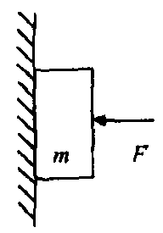
74．（03黄冈）（多选）火车减速进站的过程中，下列说法正确的（ ）
A .火车的动能在不断减少
B．火车在水平方向受到的合力为零
C．火车在竖直方向上受到一对平衡力作用
D．火车刹车是利用增大闸瓦对车轮的压力来增大摩擦的
75．（三明市）（多选题）如下图所示，用弹簧测力计水平拉着同一木块，使它分别在水平桌面上和并排在桌面上的几根圆木棍上做匀速直线运动，弹簧测力计的示数分别为 3N和1N。以下说法正确的是（）
A．用这组实验可以比较滑动摩擦力和滚动摩擦力的大小
B．用这组实验研究摩擦力时要用到二力平衡的知识
C．由这组实验可以得出接触面越光滑，滑动摩擦力越小的结论
D．由这组实验可以得出木块受到的滑动摩擦力和滚动摩擦力的大小分别为3N和1N
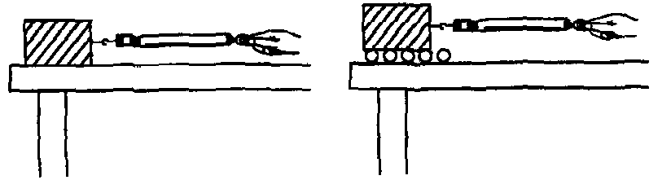
76．(03广东) (7分)自行车是我们熟悉的交通工具．从自行车的结构和使用来看，它涉及到不少有关摩擦的知识．例如：
A．轮胎上刻有花纹 B．车轮做成圆形 C．塑料套紧套在车把手上
D．在转动部分添加润滑油 E．脚踏板凹凸不平 F．刹车时用力捏闸
G．车轴处装有滚珠 H．车的把手上有凹槽
(1)上述各项内容中属于(只填写各选项前的字母)
通过改变接触面粗糙程度而增大摩擦的是： ；
通过增大压力而增大摩擦的是： ；
通过变滑动为滚动而减小摩擦的是： ；
通过使接触面彼此分离而减小摩擦的是： ；
(2)用力踩动脚踏板使自行车前进时，后轮与地面间摩擦力的方向朝 (填“前”或“后”)．
(3)请你大胆发挥想象：“假如没有摩擦”，自行车会出现什么样的情况?写出两个合理的场景，
77．（03成都）同学们骑自行车上学，当停止用力蹬脚踏时，自行车仍然能向前运动，这是由于自行车具有＿＿＿＿的缘故；但自行车运动会越来越慢，最后停下来，这是由于自行车受到了＿＿的作用。
78．（03安徽）如图所示，一个男孩用水平力推停在地面上的汽车，但没能推动。这时推力＿＿＿＿汽车所受的阻力（选填“大于”、“小于”或“等于”）。
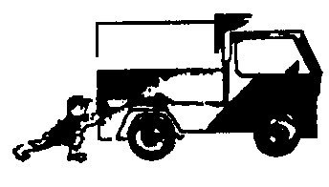

79．（03永州）牛顿第一定律的内容是：一切物体在没有受到力的作用的时候，总保持 状态或 状态。
80．（03永州）下雪天在路面上撒些灰渣，是为了 。
给机器的运转部分加润滑油是为了 。
81．（03吉林）人们有时要利用惯性，有时要防止惯性带来的危害。请你就以上两点各举出一例。（不要求解释）利用：＿＿＿＿＿＿＿＿＿＿＿＿＿＿；防止：＿＿＿＿＿＿＿＿＿＿＿＿＿＿＿；
82．(03常德)用弹簧测力计拉着重200N的物体在水平桌面上做匀速直线运动，当速度为4m/s时，弹簧测力计的示数为20N，若速度为1m/s时，该物体受到的摩擦力为 N，合力为 N
83．（江西省）我国的火箭技术近20年有了很大的发展，已进人了世界先进行列。“长 征二号F”捆绑式火箭将“神舟三号”送入太空，井进行了一系列的科学实验，对江西“泰和乌鸡蛋”的研究是这次太空实验项目之一。“神舟三号”在太空中运行时，处于失重状态的“泰和乌鸡蛋”的质量_______________（填“变”或“不变”），__________惯性（填“没有”或“仍具有”）。
84．（南通市）小丽同学在超市购物时，用5N的水平力推着一辆小车在水平地面上做匀速直线运动，这时小车受到的阻力是___________N。突然，小丽发现前面有一小孩， 她马上用 10N的水平力向后拉小车，使小车减速，在减速运动的过程中。小车所受的合力为_________N。
85．（厦门市）用弹簧测力计沿水平方向拉着一木块在水平木板上做匀速直线运动时， 弹簧测力计的示数为12N。此时木块所受的合力为__________N。若将拉力增大，当弹簧测力计的示数变为20N时，木块受到的滑动摩擦力的大小为______________N。
86．（黄石市）某同学在探究滑动摩擦力与接触面积的关系时用如图所示方法，即让 同一长方形木块在同一木板上按甲、乙两种不同放置方法匀速运动，发现弹簧测力计读数相同，从而可知____________________。以上的探究方法与下面 ____________的探究方法相同。
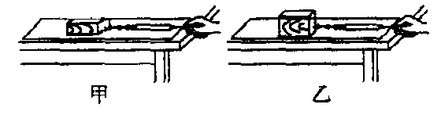
A．探究液体内部压强跟液体密度和深度的关系
B．探究杠杆的动力、动力臂与阻力、阻力臂间的关系
C．探究导体中的电流与导体两端的电压、电阻的关系
87．（03南京）如图所示，同一水平桌面上放有长方体木块和铁块各一个。现想探究木块和铁块的下表面谁更粗糙，请你只利用一个量程满足实验要求的弹簧测力计，设计一个实验来验证你的猜想。写出实验的步骤、现象和结论。
实验步骤＿＿＿＿＿＿＿＿＿＿＿＿＿＿＿＿＿＿＿。
根据现象＿＿＿＿＿＿＿＿＿＿＿＿＿＿＿＿＿＿＿。
得到结论＿＿＿＿＿＿＿＿＿＿＿＿＿＿＿＿＿＿＿。
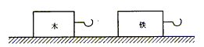
88．（03成都）（2分）如图11所示，金属块A在水平面上向右滑行，请在图中画出金属块所受重力和摩擦力的示意图。
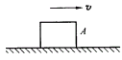
89．(03龙岩)如图所示，一只重为2N的小球置于光滑的水平面上用手指以3N的力弹出小球后，小球向右作匀速直线运动。请在图上根据所给的标度画出小球运动过程中受到的力的图示。

90． ( 南京市）如图所示，同一水平桌面上放有长方体木块和铁块各一个。现想探究木块和铁块的下表面谁更粗糙，请你只利用一个量程满足实验要求的弹簧测力计，设计一个实验来验证你的猜想。写出实验的步骤、现象和结论。
实验步骤_______________________________________________________________。
根据现象_______________________________________________________________。
得到结论_______________________________________________________________。
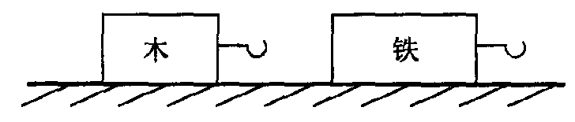
91．（威海市）试利用一种或两种以上的下列器材设计三个实验，并根据下表设计的 要求填写。
器材有：一把木梳、一个鸡蛋、一个圆柱形平底玻璃杯、一块硬纸片、一盘食盐和一桶水。
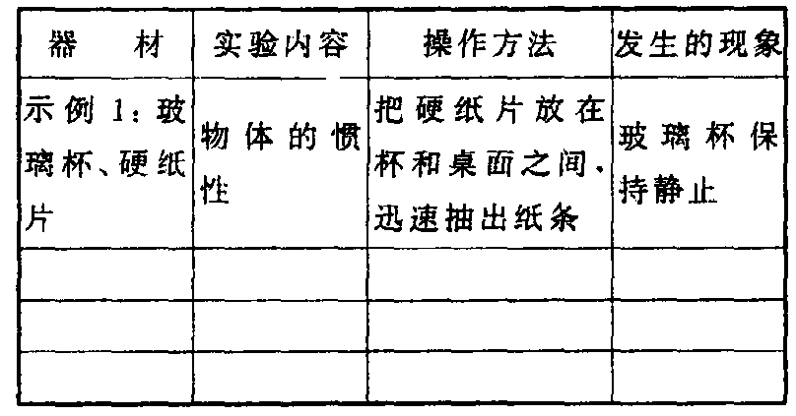
92．（四川省）如图所示，金属块 A在水平面上向右滑行，请在图中画出金属块所受重力和摩擦力的示意图。
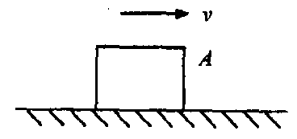
93．（河南省）在自动化生产线上，常用传送带传送工件。如图所示，一个工件与传送 带一起以0.2m/s的速度水平向右匀速运动，不计空气阻力，请在图中画出工件受力的示意图。
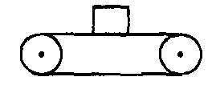
94．（南通市）阅读短文，回答问题。
汽车刹车之后
现代社会汽车大量增加，发生交通事故的一个重要原因是遇到意外情况时车 不能立即停止。司机从看到情况到肌肉动作操纵制动器来刹车需要一段时间，这段 时间叫反应时间；在这段时间内汽车要保持原速前进一段距离，叫反应距离，从操 纵制动器刹车，到车停下来，汽车又要前进一段距离，这段距离叫制动距离。（如图所示）
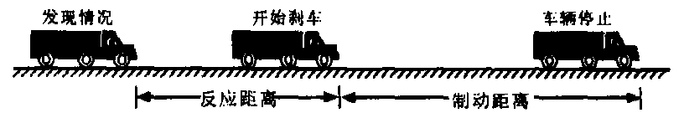
下面是一个机警的司机驾驶一辆保养得很好的汽车在干燥的水平公路上以不同的速度行驶时，测得的反应距离和制动距离。
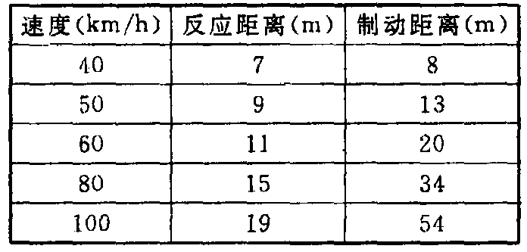
（1）汽车在正常行驶时，车轮与地面间的摩擦是 _________摩擦。刹车后，由于__________ ，汽车还会继续向前滑行一段距离；在此过程中车轮会发热，这是用______的方法来增加车轮的内能。
（2）利用上表数据，算出该司机的反应时间大约是_________________s。
（3）分析上表数据，可知影响汽车制动距离的主要因素是______________________。
（4）为了提醒司机朋友在雨雪天气里注意行车安全，在高速公路旁设置了“雨雪路滑，减速慢行”的警示牌，请简要说明这句话的物理道理。95．(03广东)一辆汽车在乎直公路上匀速前进时，下列几对力中属于平衡力的是 ( )
A．汽车受到的阻力和汽车的牵引力
B．汽车的牵引力和汽车的重力
C．汽车的重力和汽车对地面的压力
D．汽车对地面的压力和地面对汽车的支持力

